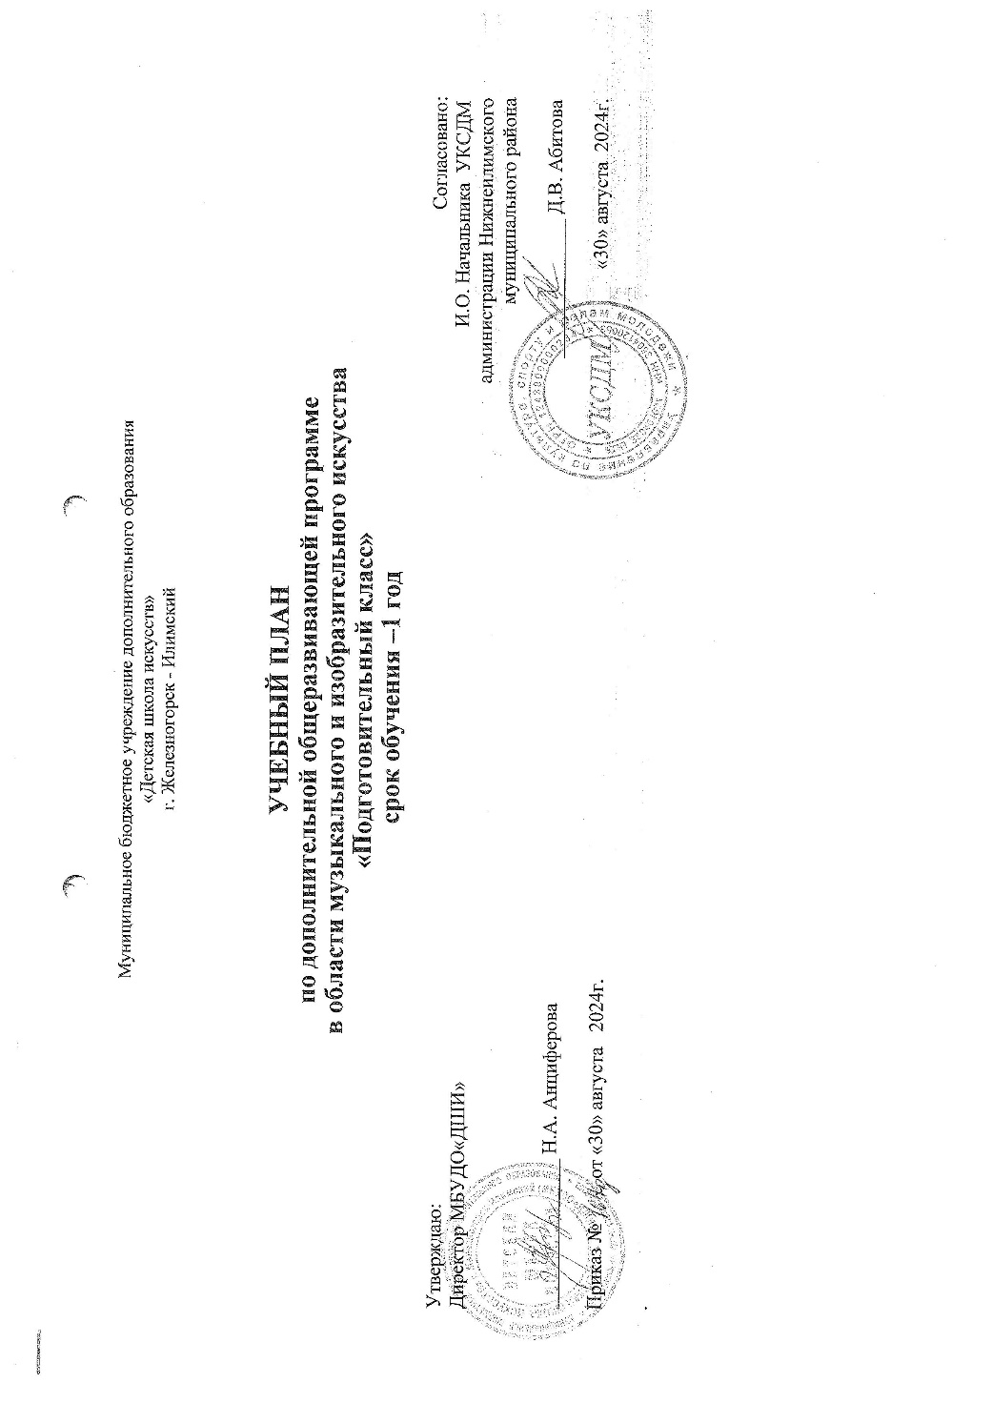

**УЧЕБНЫЙ ПЛАН**

**по дополнительной общеразвивающей программе**

**в области музыкального и изобразительного искусства «Подготовительный класс»**

**Срок обучения – 1 год**

|  |  |  |  |  |  |  |  |
| --- | --- | --- | --- | --- | --- | --- | --- |
| № п/п | Наименование  учебных предметов | Максимальная учебная нагрузка | Самостоятельная  работа | Аудиторные занятия  (в часах) | | | Распределение по годам обучения |
| Трудоёмкость в часах | Трудоёмкость в часах | Групповые занятия | | Индивидуальные занятия | 1 год обучения |
| 1 | 2 | 3 | 4 | 5 | | 6 | 7 |
|  | **Структура и объём ОП** | **4621)** | **165** | **264** | | **33** | Количество недель аудиторных занятий |
| 33 |
|  |  | | | | | | Недельная нагрузка в часах |
| **1.** | **Учебные предметы музыкального искусства** | **264** | **99** | **165** | | |  |
| 1.1. | Музыкальный инструмент  (фортепиано, баян, аккордеон, скрипка) 2) | 66 | 33 |  | 33 | | 1 |
| 1.2. | Сольфеджио | 49,5 | 16,5 | 33 |  | | 1 |
| 1.3. | Музыкальное воспитание | 49,5 | 16,5 | 33 |  | | 1 |
| 1.4. | Коллективное музицирование (хор) | 49,5 | 16,5 | 33 |  | | 1 |
| 1.5. | Художественное творчество | 49,5 | 16,5 | 33 |  | | 1 |
|  | **Аудиторная нагрузка** |  |  |  |  | | **5** |
|  | **Максимальная нагрузка**  **(с учётом самостоятельной работы3)** |  |  |  |  | | **8** |
|  | | | | | | | |
| **2.** | **Учебные предметы изобразительного искусства** | **198** | **66** | **132** | | |  |
| 2.1. | Беседы об искусстве | 33 | 16,5 | 16,5 |  | | 0.5 |
| 2.2. | Изобразительное искусство | 66 | 16,5 | 49,5 |  | | 1,5 |
| 2.1. | Лепка | 49,5 | 16,5 | 33 |  | | 1 |
| 2.4. | Декоративно – прикладное искусство | 49,5 | 16,5 | 33 |  | | 1 |
|  | **Аудиторная нагрузка** |  |  |  |  | | **4** |
|  | **Максимальная нагрузка**  **(с учётом самостоятельной работы3)** |  |  |  |  | | **6** |

1) В общей трудоемкости ОП «Подготовительный класс» указано минимальное (аудиторные) и максимальное (с учётом самостоятельной работы) количество часов.

2) Помимо учебных часов, указанных в учебном плане, предусмотрены:

- концертмейстерские часы для проведения занятий по музыкальному инструменту (скрипка) -1 час в неделю на каждого ученика;

- учебные часы для проведения сводных занятий хоров (по 2 часа в месяц или 0,5 часа в неделю);

- концертмейстерские часы для занятий по предмету «Музыкальное воспитание» в объёме 100% аудиторного времени;

- концертмейстерские часы для проведения занятий по предмету «Хор» в объёме 100% аудиторного времени;

3) Объем максимальной нагрузки учащихся не превышает 26 часов в неделю, аудиторной нагрузки – 14 часов в неделю.

**Примечание к учебному плану**

1.При реализации ОП устанавливаются следующие виды учебных занятий и численность учащихся:

индивидуальные занятия;

групповые занятия (сольфеджио, музыкальное воспитание, коллективное музицирование (хор), художественное творчество, беседы об искусстве, изобразительное искусство, лепка, декоративно – прикладное творчество) - количественный состав от 10 человек;

2.Объем самостоятельной работы учащихся в неделю по учебным предметам определяется с учетом минимальных затрат на подготовку домашнего задания.

По учебным предметам объем самостоятельной работы учащихся планируется следующим образом:

*Учебные предметы музыкального искусства:*

«Музыкальный инструмент» - по 1 час в неделю;

«Сольфеджио» - по 0,5 часа в неделю;

«Музыкальное воспитание» - по 0,5 часа в неделю;

«Коллективное музицирование (хор)» - по 0,5 часа в неделю;

«Художественное творчество» - по 0, 5 часа в неделю

*Учебные предметы изобразительного искусства:*

«Беседы об искусстве» - по 0,5 часа в неделю;

«Изобразительное искусство» - по 0,5 часа в неделю;

«Лепка» - по 0,5 часа в неделю;

«Декоративно – прикладное творчество» - по 0,5 часа в неделю